Структурное подразделение государственного бюджетного общеобразовательного учрежденя средней общеобразовательной школы №6 г.о. Отрадный Самарской области Центр Дополнительного Образования Детей

«Увлекательная математика»

Методические пособия по ФЭМП
(дошкольный возраст)

Выполнила: Зотова Наталья Александровна
Педагог дополнительного образования
СП ГБОУ СОШ №6 г.о. Отрадный ЦДОД

Отрадный, 2020г.
«Мячики для котят»
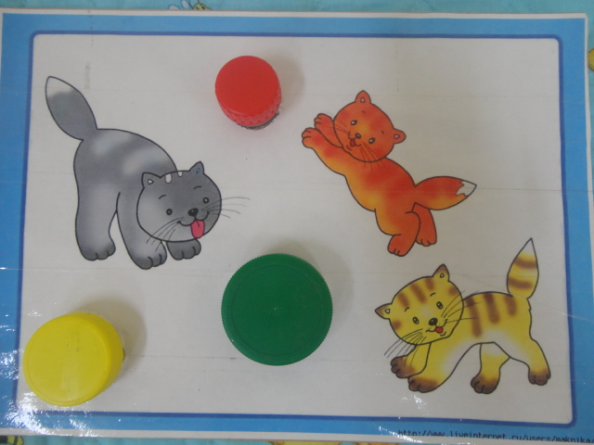
Задачи: Обеспечить развитие у детей умения группировать геометрические фигуры по двум свойствам (цвету и форме, величине и цвету, форме и величине), развивать внимание, воображение, мелкую моторику рук.
Материалы и оборудование:
Раздаточный - для каждого ребёнка сюжетные карточки, крышки разных цветов и размеров.
Ход игры: Детям предлагаем «поиграть» с котятами
1.Задание: маленькому котёнку нужен маленький мячик, большому – самый большой…
2. Задание: красный котёнок хочет поиграть с, например, синим мячиком, жёлтый – с зелёным мячиком и т.д.

« Модель времени»

Задачи: Способствовать формированию у детей представлений о некоторых промежутках времени: части суток (утро, день, вечер, ночь); неделя ( 7 дней); сезоны ( весна, лето, осень, зима)
Материалы и оборудование:
Демонстрационный - сюжетные картинки на тему: «Части суток», «Дни недели», «Времена года»
Раздаточный – крышки разных цветов с отверстиями в середине, палочки на подставках по количеству детей
Ход игры:
1.Задание: предлагаем детям дать определения цветным крышкам ( желтая - утро, красная- день, синяя- вечер, черная - ночь) и нанизываем их в определенной последовательности на палочку. Стишок для запоминания названий времени суток:
Смотрел в окно кузнечик
Ночь, утро, день и вечер,
Потом улегся спать,
Ведь дальше ночь опять.
2.Задание: предлагаем детям дать определения цветным крышкам ( желтая - понедельник, красная- вторник, синяя- среда, зелёная – четверг, оранжевая – пятница, красная- суббота, белая - воскресенье) Стишок для запоминания названий дней недели «Неделька»
В понедельник мы стирали,
А во вторник — подметали.
В среду мы пекли калач,
А в четверг играли в мяч.
В пятницу полы мы мыли,
А в субботу торт купили.
В воскресенье, в воскресенье
Мы пойдём на день рожденья.
Дети нанизывают крышечки на палочки движения в соответствии с произнесенными днями недели.
3.Задание: предлагаем детям дать определения цветным крышкам ( желтая - лето, красная- осень, синяя- зима, зелёная – весна) Стишок для запоминания названий времен года:
По кругу летает планета
И напевает сама
Кружилку: Зима, весна, лето,
Осень и снова зима.

Лото «Подбери фигуру»

Задачи: Создавать условия для развития умения выбирать фигуры с ориентировкой на их цвет и форму; продолжать формировать практические знания и представления детей о геометрических формах, упражнять в их назывании.
Материалы и оборудование:
Демонстрационный – фигуры: круг, квадрат, треугольник, овал, прямоугольник. Все фигуры сделаны из картона четырёх цветов: красный, синий, жёлтый, зелёный
Раздаточный - карточки с цветными контурами 5 геометрических фигур.
Ход игры:
1.Задание: обращаем внимание детей на разложенные фигуры на подносе. Даём возможность рассмотреть, потрогать, обвести каждую фигуру по контуру пальчиком. Затем предлагаем выбрать на подносе те фигуры, контуры которых они видят на своей карточке и наложить («спрятать») их, обращая внимание на цвет контура.
2.Задание: предлагаем детям поиграть в игру - лото, в которой воспитатель – водящий. Достаём из коробки по одной фигуре. Ребёнок, увидев у себя на карточке похожий контур этой фигуры, поднимает руку и забирает её. Выигрывает тот ребёнок, который первый заполнит карточное поле.

«Помоги зверятам починить коврики»
Задачи: Способствовать развитию у детей представления о разнообразии форм, цвета, размера и фактуры; развивать мелкую моторику рук, логическое мышление и координацию движений рук, умение понимать и правильно выполнять задания. Обеспечить развитие у детей умения выбирать нужные геометрические фигуры среди других, объедения их по признакам, правильно подбирать отверстия для своих фигур и закрывать, плотно прижимая их. Продолжать воспитывать доброжелательные отношения к игровым персонажам
Материалы и оборудование:
Демонстрационный - методическое пособие: многофункциональный сенсорный альбом ««Помоги зверятам починить коврики»
Ход игры:
Предлгаем детям «починить» коврики для зверят, с помощью фигур закрыть белые «отверстия». Расположить на контурные изображения, соответствующие форме, цвету, размеру и фактуре – фигурки.

«Угадай, что внутри»

Задачи: Обеспечить развитие у детей умения сопоставлять результаты зрительного осязательного обследования формы предмета. Продолжать формировать тактильные навыки, способствовать развитию выразительности речи, обогащению словарного запаса детей. Развивать логическое мышление, внимание.
Материалы и оборудование:
Демонстрационный - методическое пособие: многофункциональный сенсорный слоник «Угадайка», набор объёмных фигур.
Ход игры:
1.Задание: предлагаем ребёнку просунуть руку в хобот слонёнку и угадать, предмет какой формы там спрятан. Объяснить свой выбор ответа.
2.Задание:.демонстрируем по одному предметы, разложив их на столе, - ребенок, глядя на образец, находит в мешочке такой же предмет на ощупь. Если он ошибается ему, предлагают внимательно рассмотреть предмет и дать словесное описание. После этого ребенок снова разыскивает на ощупь, но уже другой предмет. Повторность игры зависит от степени усвоения детьми способа обследования.
3.Задание: отстегнув у слоника «Угадайка» хобот, предлагаем ребёнку просунуть обе руки в отверстия за ушами слоника. Просим угадать, какой формы предмет там спрятан, описать его фактуру, определить вес. При этом остальным детям будет видно, правильно ли он отвечает.

